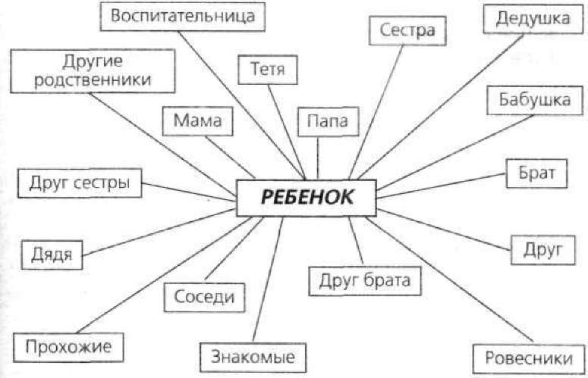
Родители, задумайтесь. как влияет окружение на эмоциональное состояние вашего ребёнка? Сделайте соответствующие подписи и проанализируйте.

